Pierścienie pośrednie do aparatów fotograficznych
Zaczyna Cię interesować fotografia makro? Wysokiej jakości obiektyw to kosztowne rozwiązanie. Jednak <b>pierścienie pośrednie do aparatów fotograficznych</b> umożliwiają na osiągnięcie ciekawych efektów, bez konieczności wydawania dużych kwot. Warto sprawdzić, jak to działa.

Zastosowanie pierścieni pośrednich do aparatów fotograficznych pozwala powiększyć skalę odwzorowania na zdjęciu. Dzieje się tak, gdyż montaż tego elementu powoduje wzrost odległości pomiędzy matrycą a płaszczyzną ogniskowania.
Pierścienie pośrednie do aparatów fotograficznych - jakie są dostępne?
Produkt ten otrzymujemy zwykle w postaci trójelementowego zestawu. Pierścienie te można z powodzeniem połączyć lub zastosować pojedynczo. W efekcie powstają różne skale. Droższe rozwiązania przenoszą dane o ekspozycji do aparatu - w tym np. autofocus - jednak nie jest to szczególnie niezbędne. Przy tym typie fotografii automatyczne ustawienia trwają czasem bardzo długo.

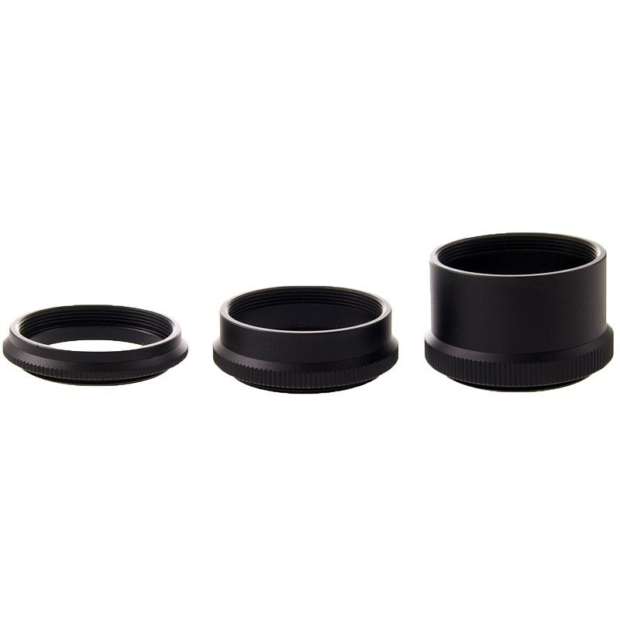
Na zakupy!
Pojawia się więc pytanie - na co zwrócić uwagę, kupując pierścienie pośrednie do aparatów fotograficznych? Po pierwsze - odpowiednia konstrukcja. Nie powinny być w niej stosowane elementy optyki, które wpływają negatywnie na jakość fotografii. Drugim aspektem jest kolor wnętrza pierścienia. Najlepiej, by było całkiem czarne. Nie będzie wówczas problemu z różnego rodzaju refleksami. Oczywiście podstawą jest dopasowanie pierścieni pośrednich do posiadanych modeli aparatów fotograficznych.

